2026
Pablo Arias Fernández
UO30305@UNIOVI.ES
24-9-2026
Ampliaciones Juego de Naves
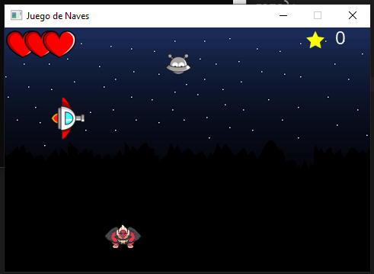
Contenido
1. Nuevo tipo de enemigo 1
2. Enemigos con capacidad de disparo 1
3. Jugador con Vida 1
5. Cambio de Nave 1
9. Disparo especial 1

Nuevo tipo de enemigo
Para realizar este ejercicio creé una clase base Enemy, que tiene los comportamientos comunes de los enemigos, y después la extendí para crear dos enemigos diferentes: CommonEnemy (el creado en clase), y SpecialEnemy.

En esta primera imagen vemos que se ha añadido el método setAnimation para reducir la cantidad de parámetros a introducir en Enemy. Haciendo que no sea obligatorio meter animación a un Actor de no quererse.
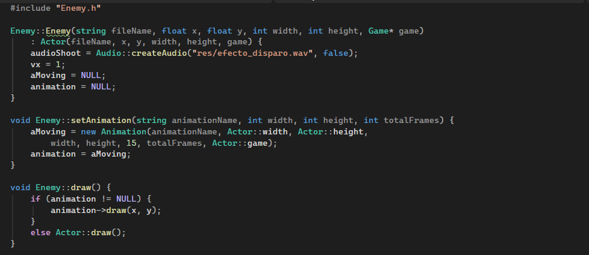
Esta es la implementación del enemigo especial, cuyo patrón de movimiento consiste en una especie de zigzag: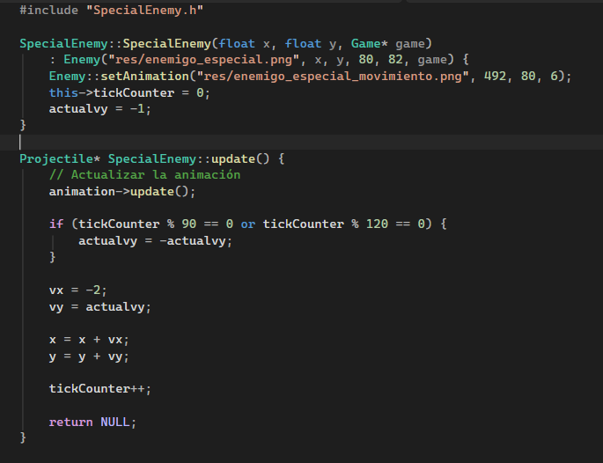
Por último muestro la modificación hecha sobre el generador de enemigos, que por aportar algo de aleatoriedad hace que uno de cada tres enemigos que salgan sean de tipo especial:
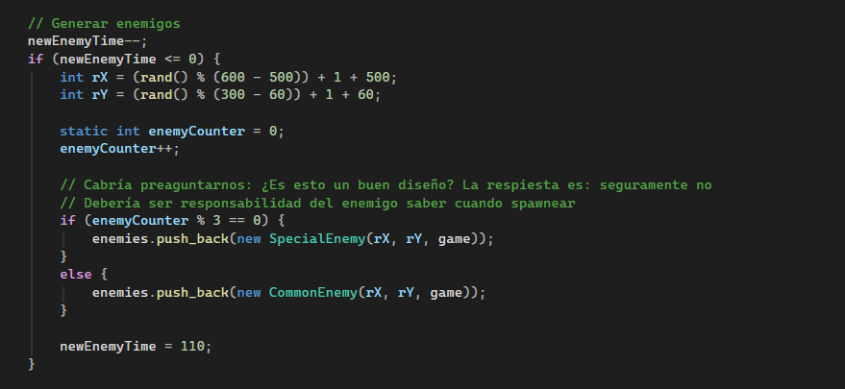

Enemigos con capacidad de disparo
Para realizar este ejercicio creí conveniente reutilizar la clase Projectile creada en clase, ya que independientemente de quien lo dispare un proyectil es un proyectil.
Para ello utilicé una variable owner que nos dice quién es el dueño del proyectil, además de permitir pasarle la velocidad del disparo para gestionar su sentido:
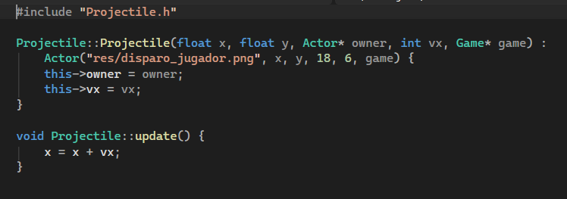
Después creé un método shoot en la clase genérica Enemy para que cualquier enemigo que se cree pueda tener acceso a esta función.
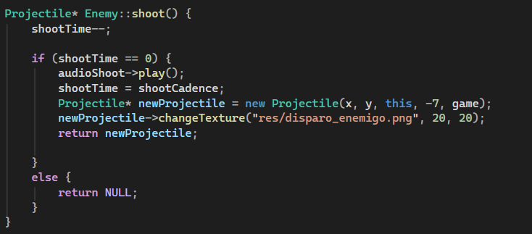
A su vez en este fragmento de código vemos el método changeTexture, el cual vive en Actor y facilita la operación de cambiar la textura:
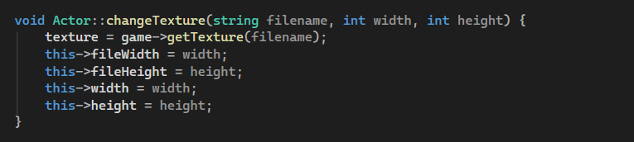

Cabe destacar que el querer reutilizar la clase Projectile me hizo tener que cambiar el update de Enemy para que devolviese un proyectil que el motor de juego debe interpretar.
Por último, solo me queda mencionar los cambios en las colisiones, donde tuve que pasar a comprobar que el proyectil no dañase al actor que lo dispara, además de añadir las comprobaciones para Player – Projectile. Y el ajuste del update de GameLayer, que ahora recoge los disparos de los enemigos:
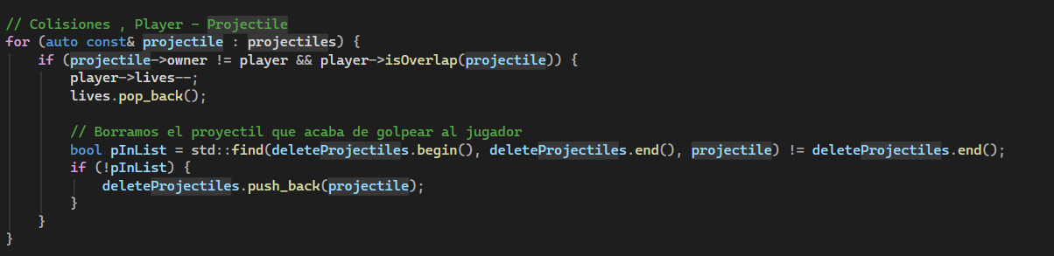
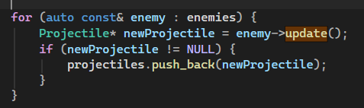

A mayores me gustaría comentar que solo permití que los enemigos comunes disparasen, para aportarle algo de variedad al juego. Aunque sería muy sencillo de cambiar para que los especiales o cualquier enemigo añadido tuviese esta facultad.

Jugador con Vida
Para implementar las vidas opté por guardar la variable lives dentro de Player, ya que considero que es un dato que atañe principalmente al jugador. Y GameLayer trabaja con él para representar el número de vidas, el cual se muestra no con un contador, sino como 3 sprites en pantalla.
Principalmente este ejercicio consistía en modificar el apartado de colisiones para hacer que cualquier acción que nos pudiese hacer daño pase a restarnos una vida y quitar un sprite de la lista que guarda la representación visual de las vidas. Dejando así el reinicio del juego para cuando el número llegue a 0:
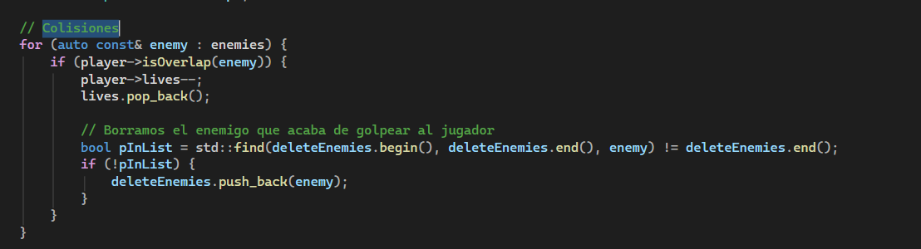
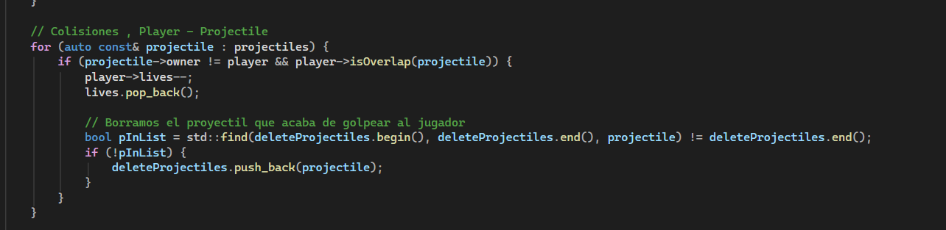
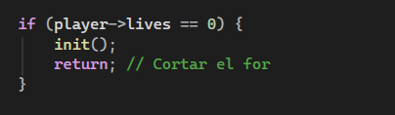
Además, para evitar perder todas las vidas de golpe tenemos que hacer que el objeto que impacta con el jugador sea borrado en ese mismo frame.
Para terminar, para mostrar al jugador la información tenemos que crear la inicialización de la lista lives (primera imagen) y la inicialización del programa (segunda):
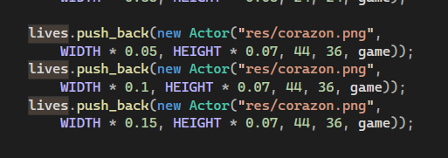
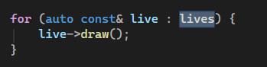

Cambio de Nave
Considero que la forma correcta de hacer este ejercicio sería crear una clase SpaceShip que estuviese conectada a Player y que alternase entre ambas naves independientes. Este enfoque es muy flexible y altamente extensible, pero no lo hice así. Por simplicidad creé un método que cambia los valores justos y necesarios dentro de player para gestionarlo:
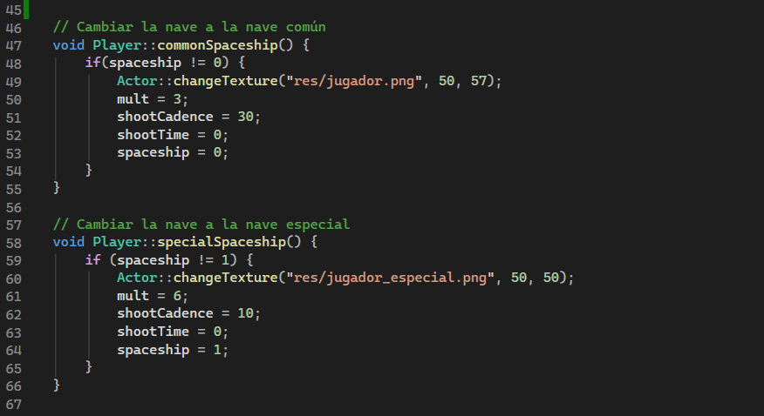
Puede verse que he empleado una variable spaceship que nos dice con qué nave estamos, para que no ejecute la operación si ya estamos con esa nave.

Para terminar, teniendo todo esto solo me quedaba que pudiese utilizarse creando un apartado en controles:
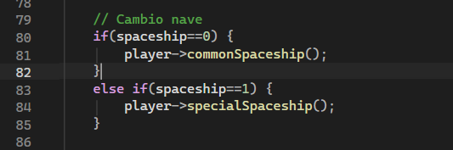

9. Disparo especial
Para la implementación de este tipo del disparo especial decidí crear una clase base PowerUp para poder manejar en conjunto todas las mejoras del juego:
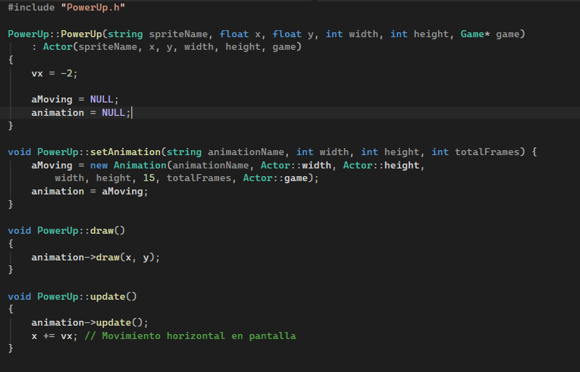
A continuación, desarrollé la clase hija, encargada del disparo más rápido:
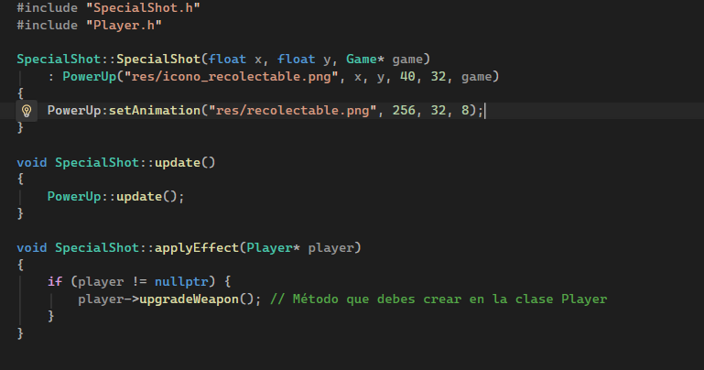
Gestionamos la colisión con el recogible usando el método applyEffect de powerUp:
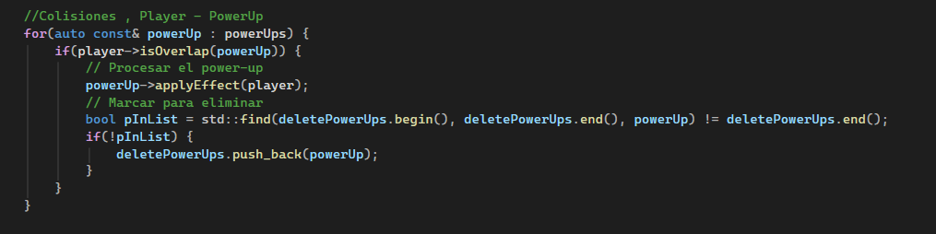
Para cumplir con la especificación de que solo puede ser aplicado una vez tenemos una clase bool en Player que nos dice si el jugador tiene ya este efecto o no, para no volver a dárselo.
Y, por último, creamos un generador de powerUps:
